Инструменты и бумага для квиллинга.

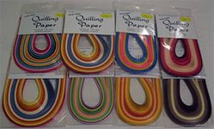  **Бумага для квиллинга**: обычно для бумагокручения используют бумажные полоски шириной от 3 мм. Готовые наборы бумаги разной цветовой гаммы можно купить в магазине (стоимость примерно 100-250 рублей в зависимости от ширины полоски (наборы продаются как с цветной бумагой, так и одного цвета (но, например, разных оттенков))). Наиболее приемлемая плотность бумаги - 120-140 г/м2. Именно из такой бумаги рулончики хорошо держат форму.

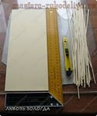  При желании можно нарезать бумагу для работы самостоятельно, используя обычную двустороннюю бумагу (плотность примерно 80 г/м2). Несколько листов соединяются скрепкой. На первый лист наносят разметку необходимой ширины и далее острым предметом разрезают бумагу по намеченным заранее линиям.

**Инструменты**: для удобства работы некоторые производители предлагают готовые наборы инструментов для квиллинга, которые можно купить в магазинах.

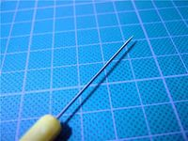 В домашних условиях инструмент в виде шила можно заменить реальным тонким шилом, зубочисткой и т.п. Во время работы кончик полоски придерживать пальцем.

 При желании набор инструментов для квиллинга можно изготовить самостоятельно, используя подручный материал, например:

* В стержне от шариковой ручки можно сделать надрез
* Отломать кончик ушка от обычной швейной иглы; получившуюся деталь закрепить в старом фломастере (для удобства работы)
* Расщепить кончик ватной палочки или зубочистки.

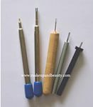 = 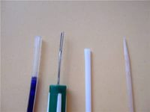

Где первое изображение - инструмент заводского производства, второе изображение - самостоятельно сделанный инструмент для квиллинга.

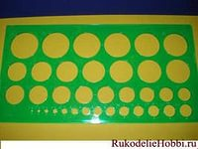 **Трафарет**: было бы неплохо приобрести для работы специальную линейку-трафарет. Данный трафарет содержит несколько отверстий различного диаметра (некоторые трафареты предлагают различные варианты изменения формы).

В домашних условиях трафарет можно создать используя пустую упаковку из-под таблеток

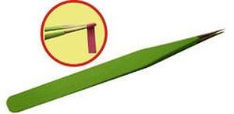Пинцет. Кончики должны быть острыми, точно совмещёнными для выполнения работ высокой точности. Зазубринки на конце нежелательны, т.к. они могут оставлять следы на бумаге. Усилие при сжатии должно быть удобным для ваших рук, обеспечивая надёжный захват с наименьшим давлением.

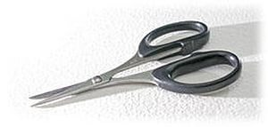 Ножницы.  Как и пинцет, они должны иметь заострённые концы. Для максимально точной нарезки бахромы.

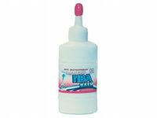 Клей. Особых рекомендаций нет. Однако он должен достаточно быстро высыхать и не оставлять следов. Попробуйте начать с ПВА.

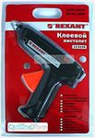 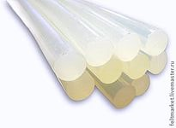Для приклеивания более объемных элементов можно использовать клеевой пистолет.

Приготовив весь необходимый материал, можно приступать к созданию шедевров в стиле квиллинга. Спасибо за внимание!!!!!